 | SC FILIP IMPEX 93 SRL  Str. Herman Oberth 87, sect.1, Bucuresti,  Tel/Fax: (021) 224.4562; 665.7522; 0722.594415  www.protectie.ro www.noxe.ro www.alcooltest.ro
RO4432060 J40/18711/1993 RO69 BTRL 0480 1202 B415 85XX BANCA TRANSILVANIA Ag. CHIBRIT

DATA:
CATRE:

OFERTA SPECIALA Aprilie 2012

Alcooltest AL9000P cu Imprimanta SENZOR ELECTROCHIMIC

CONSUMUL DE ALCOOL ESTE O PROBLEMA IN COMPANIA DUMNEAVOASTRA ?  In timpul programului de lucru se consuma alcool?  Va preocupa cresterea timpului efectiv de lucru, cresterea randamentului si a calitatii muncii, reducerea riscului de accidente de munca? Alcooltestul evidentiaza rapid prezenta alcoolului in organism prin testarea aerului expirat. Aparatul este foarte sensibil, precis si stabil si da indicatii utile pentru luarea unor decizii conform normelor interne. | 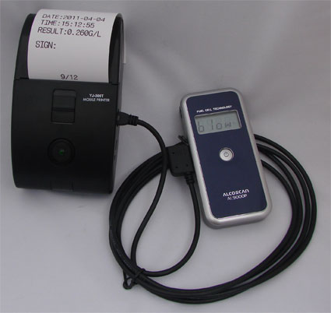

Cel mai performant aparat alcooltest portabil cu senzor electrochimic si posibilitate de cuplare la imprimanta. Tehnologie senzor electrochimic ofera o mare precizie si stabilitate a determinarilor de alcoolemie si posibilitatea de a face un mare numar de teste. Masoara alcolemia in corp prin testarea unei monstre din respiratie. Domeniu de masura mare. 0.0…. 2.0mg/L sau 0.0 … 4. ‰
Precizie ±0.005‰ exprimata la 0.1‰ Afisaj LCD mare si usor vizibil cu 4 cifre (3 zecimale)
Se utilizeaza cu mustucuri igienice. Alimentare din 2 baterii alcaline 1.5V, tip "AAA" Greutate 100g Dimensiuni (mm) 116 X 50 X 20 Alarma sonora cu 3 nivele de intensitate. Certificat CE

ALCOOLTEST AL9000P cu husa material textil, curelusa de mana, 2 baterii “AAA” Manual de utilizare in limba romana si engleza, valiza speciala de plastic pentru transport si depozitare. | 990
Mini Imprimanta termica portabila cu 4 baterii si adaptor 220/7.5V cablu conectare la alcooltest si rola hartie termica incluse. | 800
SET 50 mustucuri igienice ambalate separat | 75
Certificat de Etalonare metrologica emis de INM – BRML (optional) | 200
TOTAL SET (LEI FARA TVA) | 2065

Conditii de plata | Plata la livrare, cu OP, numerar sau fila CEC
Termen de Livrare | Din STOC in 24 de ore de la comanda.
Garantie | 12 luni.

